1.在运行系统前需要在C:\Users\DELL\Desktop目录下新建以下文件

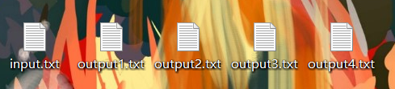

2.input.txt中写入需要进行转换排序的内容

3.各种风格的运行结果和相关说明会在对应output.txt文件中保存